RESIDENCIA DE MAYORES FUENTE DE LA PEÑA S.Coop.And
BOLETÍN Nº47
MAYO 2017

- ACTIVIDADES REALIZADAS EN LA RESIDENCIA
- PROGRAMACIÓN DE ACTIVIDADES PARA EL PRÓXIMO MES
- OTRAS NOTICIAS Y CURIOSIDADES

1.- ACTIVIDADES REALIZADAS EN EL MES DE ABRIL.

SEMANA SANTA AL SON DE LAS SAETAS: Nuestro salón mirador se llenó de la Pasión de la Semana Santa con el sentir de las saetas de Juani Valderrama, la interpretación de unas sevillanas a Nuestro Padre Jesús “El Abuelo” y el acompañamiento de la rondalla de Mª José Armenteros. Una mañana muy emotiva y sentida.
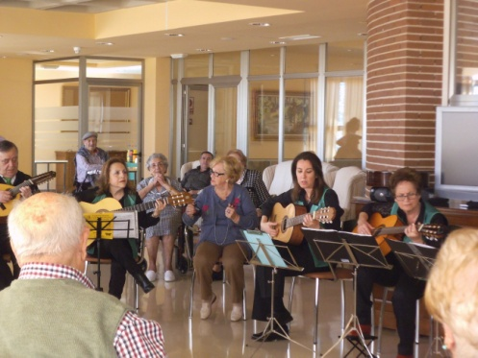
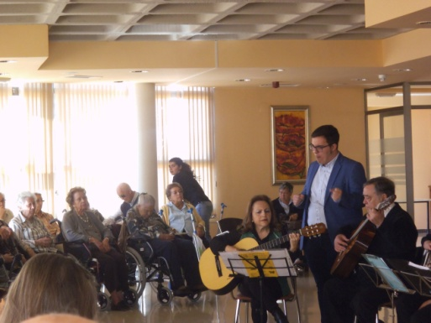

VISITA DE TRONOS Y DESAYUNO TÍPICO DE SEMANA SANTA:
Nuestros residentes visitaron la Santa Catedral y la Iglesia de San Ildefonso para ver de cerca la preparación de los tronos que iban a procesionar durante esos días. Hubo también tiempo para desayunar y reponer fuerzas durante el camino. Una mañana estupenda con olor a incienso y sabor a torrijas y churros.
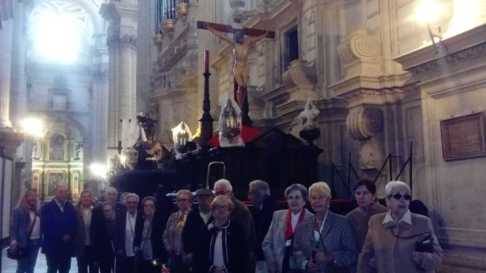
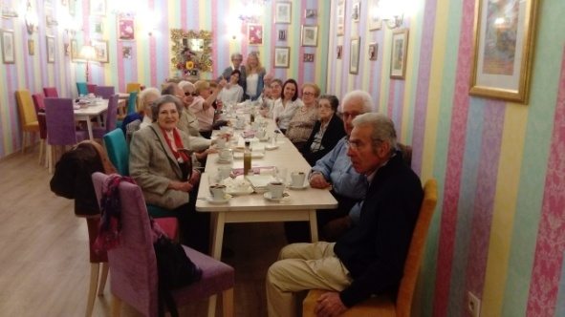

CHARLA INFORMATIVA SOBRE SUPERACIÓN DE BARRERAS SENSORIALES: Don. Carlos Valbuena (miembro y profesor de la ONCE) nos deleitó con una interesante exposición sobre la superación de adversidades en el día a día desde su experiencia personal. Nos quedamos con una de sus frases: “las limitaciones físicas son inherentes a la vida y al paso de los años, pero las psicológicas dependen de nuestra determinación y decisión de ser felices”

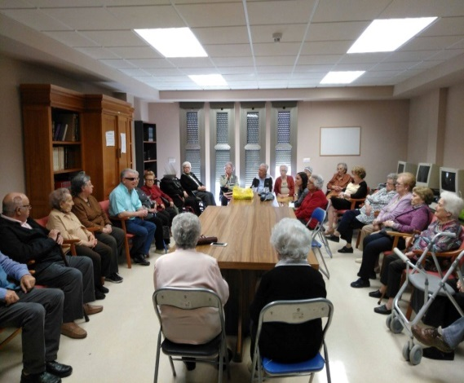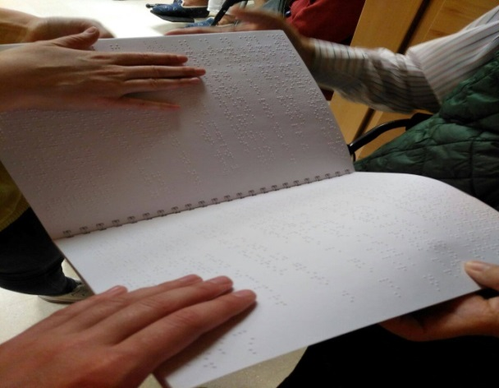

CONCURSO INTERNACIONAL DE PIANO “PREMIO DE JAÉN”: Nuestros residentes disfrutaron escuchando a los mejores pianistas a nivel internacional durante una de las semifinales. Pudimos confirmar que hay personas con mucho talento.
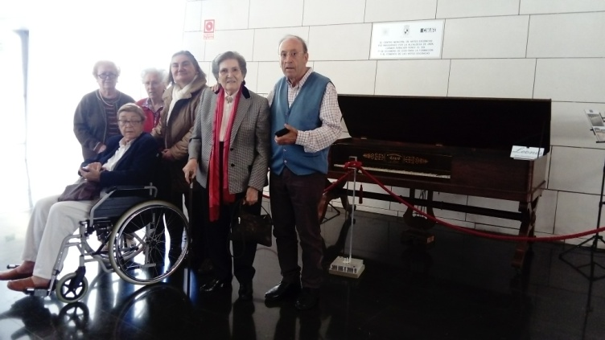

MERIENDA ESPECIAL: Esta tarde nos acompañó la lluvia pero esto no supuso un problema. Nuestros churros con chocolate de cada mes nos esperaban y allá que fuimos.

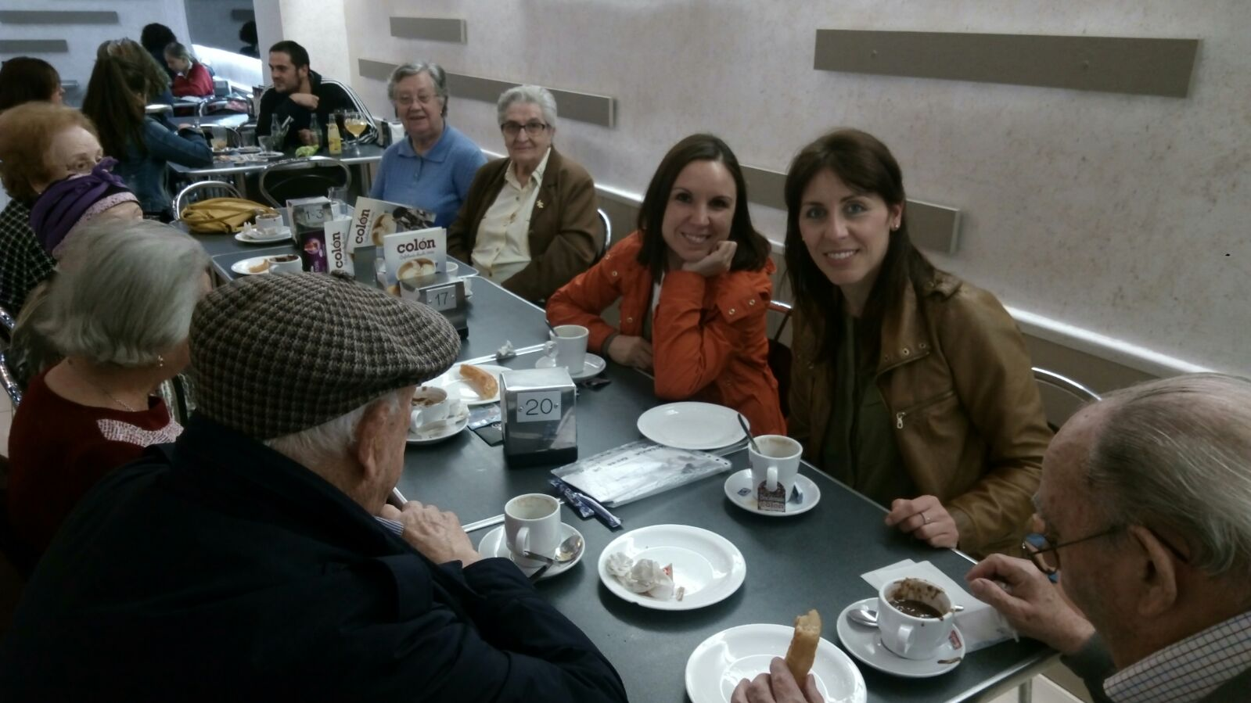

CELEBRACIÓN DE CUMPLEAÑOS: Celebramos con nuestros residentes los cumpleaños de este mes como se merecen: música, baile, un rico aperitivo y sobre todo… mucha alegría.
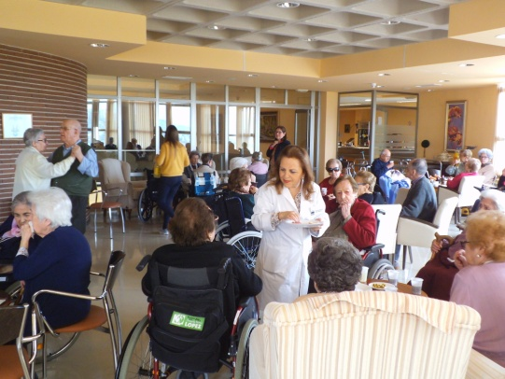
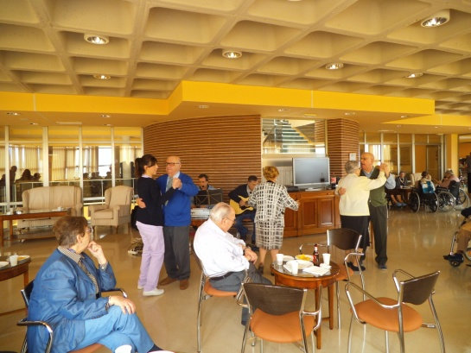

NOTA: ALGUNAS DE LAS SALIDAS DE ESTE MES TUVIERON QUE SER ANULADAS POR RAZONES EXTERNAS AL CENTRO RESIDENCIAL (ANULACIÓN POR PARTE DE LOS ORGANISMOS A VISITAR O FALTA DE DISPONIBILIDAD DE PLAZAS PARA TODOS LOS RESIDENTES)

- PROGRAMACIÓN DE ACTIVIDADES PARA MAYO

FLORES A MARÍA: “… El mes de mayo es el mes de las flores, es el mes de las poesías, el mes de los ruiseñores y el tuyo Virgen María…” y por ello, junto el rosario que cada tarde tiene lugar en la Capilla a las 18,30, realizaremos los cantos litúrgicos propios de este mes.

COLOCACIÓN DE LA CRUZ DE MAYO: El día 2 a partir de las 11,00h, se montará en recepción la preciosa Cruz realizada por nuestros residentes en el taller de manualidades y para ello, invitamos a que todos aquellos que quieran colaborar lo hagan prestando macetas, mantones u objetos de decoración.

PREGÓN CRISTO DEL ARROZ: El día 7 de mayo, como cada año nuestro Centro Residencial tendrá el honor de ser el lugar elegido para realizar el pregón del Cristo del Arroz. Será en el salón de actos. Hora pendiente de confirmación.

DOBLE ENCUENTRO INTERGENERACIONAL : El día 9 a partir de las 8,30 de la mañana, alumnos de 3ª de primaria del colegio Andrés de Vandelvira, nos acompañarán para conocer mediante su colaboración en primera persona, el día a día de nuestros residentes y así aumentar la sensibilización hacia la tercera edad, algo muy necesario en las nuevas generaciones. Esta misma actividad, se realizará con otros alumnos el día 11.
Ese mismo día 9, a partir de las 10,30 h. seremos nosotros los que visitaremos el colegio Andrés de Vandelvira para que nuestros residentes ofrezcan a los niños todos sus conocimientos sobre alimentación para fomentar la vida saludable en los más pequeños.

ILUSIONISMO, ¿MAGIA O CIENCIA?: El día 11 a las 17,00 h. realizaremos una visita guiada a esta actividad de la Obra Social “La Caixa” para descubrir de una manera didáctica y lúdica, cómo nuestro cerebro puede alterar la percepción de las cosas y cuánto nos puede divertir.

ROMERÍA CRISTO DEL ARROZ: El día 14 de mayo a partir de las 19,00 h. contaremos con la visita de la Romería del Cristo del Arroz, cuyo Coro ataviado con trajes regionales seguro que nos brinda canciones y momentos para no olvidar.

MERIENDA ESPECIAL: El día 25, a partir de las 16,30 h. nuestros residentes tendrán su cita ineludible con el buen chocolate con churros.

CELEBRACIÓN DE CUMPLEAÑOS: El día 31 como cada último día de mes, celebraremos entre todos los cumpleaños de los residentes que han cumplido en este mes y como viene siendo costumbre, no conocemos una forma mejor de hacerlo que con música, baile y un aperitivo.

CARACOLEANDO: Estábamos deseando que llegase este mes para hacer una salida a comer caracoles. Nos encantan y lo haremos en algún hueco entre todas las actividades de este mes (que viene cargado…). Confirmaremos fecha y hora en lo sucesivo.

Cualquier imprevisión, se comunicará al residente. Si hay dudas o propuestas, podéis consultarlas con M. José (Terapeuta) o Alicia (Psicóloga)

- CURIOSIDADES Y OTRAS NOTICIAS.

ROMERÍA DEL CRISTO DE CHARCALES, “EL CRISTO DEL ARROZ”, EN JAÉN.

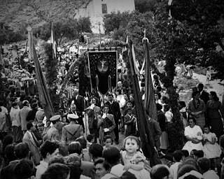

Como manda la tradición, el segundo domingo de mayo, los jiennenses celebramos la romería del Cristo de Charcales o como todo el mundo lo conoce en Jaén "El Cristo del Arroz". Situado en el paraje de la Fuente de la Peña, en las afueras de la ciudad, en la carretera de Jabalcuz, donde tiene su ermita.

En este mismo lugar existió desde 1588 la ermita de la Virgen de la Peña que desapareció con el tiempo, y desde el siglo XIX hasta hoy dedicada al Cristo de Charcales.

En un principio la romería era realizada por los agricultores y ganaderos de la ciudad, donde poco a poco se fue incorporando la población de Jaén, con la asociación de vecinos realizan las fiestas del barrio.

Este domingo la gente se aglutina por este paraje en un ambiente de fiesta, preparando sus comidas, siendo lo tradicional el arroz al estilo Jaén, el cual es un arroz caldoso, por este motivo le viene el nombre de Cristo del Arroz, como es conocido en toda la ciudad.

Por la mañana la Cofradía acude a la ermita para la misa con estandartes, banderas y banda de música. Ya por la tarde se realiza la procesión que partiendo desde la ermita, recorre las principales calles del barrio de la Glorieta para más tarde regresar a su ermita. Mientras es acompañada por la Cofradía, romeros y miembros de otras cofradías de Gloria.

